**ИНДЕКСИ НА ЦЕНИ НА ПРОИЗВОДИТЕЛ В ПРОМИШЛЕНОСТТА,**

**ДЕКЕМВРИ 2024 ГОДИНА**

**1. Общ индекс на цените на производител в промишлеността**

**Общият индекс на цените на производител** се увеличава с 3.6% през декември 2024 г. спрямо предходния месец. По-високи цени се наблюдават в производството и разпределението на електрическа и топлоенергия и газ - с 13.6%, и в преработващата промишленост - с 0.7%, а в добивната промишленост е отчетено намаление - с 1.5%.

Повишение на цените в преработващата промишленост е регистрирано при: производството на основни метали - с 2.1%, производството на химични продукти -   
с 2.0%, производството на хранителни продукти, както и обработката на кожи; производство на обувки и други изделия от обработени кожи без косъм - с по 0.7%. Намаление е отчетено при производството, некласифицирано другаде - с 0.9%, и при производството на хартия, картон и изделия от хартия и картон - с 0.8%.

**Общият индекс на цените на производител** през декември 2024 г. е с 5.3% над нивото на декември 2023 година. Ръст на цените е регистриран в добивната промишленост - с 20.2%, при производството и разпределението на електрическа и топлоенергия и газ - с 11.2%, както и в преработващата промишленост - с 2.1%.

По-високи цени в преработващата промишленост се наблюдават при: ремонта и инсталирането на машини и оборудване - с 10.8%, производството на мебели -   
с 9.7%, производството на автомобили, ремаркета и полуремаркета - с 6.9%. Намаление на цените е отчетено при производството на лекарствени вещества и продукти - с 5.3%, производството на дървен материал и изделия от него, без мебели - с 4.8%, производството, некласифицирано другаде - с 4.0%.

**Общ индекс на цените на производител в промишлеността**

**(2021 = 100)**

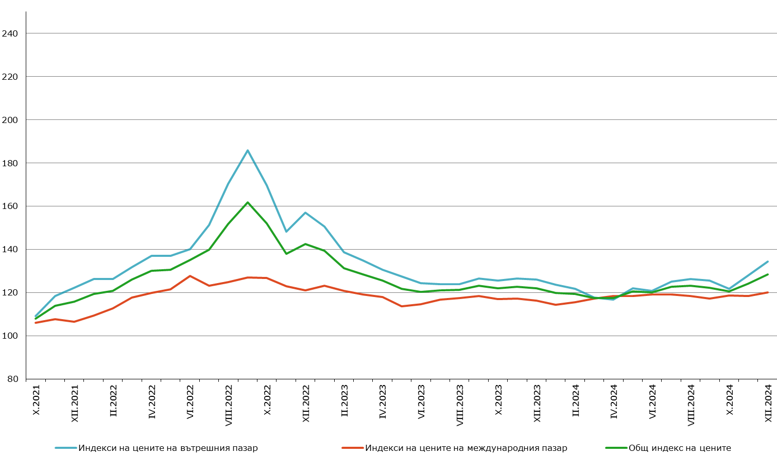

**2. Индекси на цените на производител на вътрешния пазар**

**Индексът на цените на производител на вътрешния пазар** се повишава с 5.1% през декември 2024 спрямо ноември 2024 година. Увеличение се наблюдава при производството и разпределението на електрическа и топлоенергия и газ - с 12.6%, в добивната промишленост - с 2.8%, и в преработващата промишленост - с 0.4%.

Нарастване на цените в преработващата промишленост е регистрирано при производството на химични продукти - с 3.0%, и при обработката на кожи; производство на обувки и други изделия от обработени кожи без косъм - с 1.7%.   
По-ниски цени са отчетени при: производството на хартия, картон и изделия от хартия и картон - с 1.5%, производството на лекарствени вещества и продукти - с 1.2%, ремонта и инсталиране на машини и оборудване - с 0.8%.

**Индексът на цените на производител на вътрешния пазар** нараства с 6.6% в сравнение с декември 2023 година. Ръст на цените се наблюдава в добивната промишленост - със 17.1%, при производството и разпределение на електрическа и топлоенергия и газ - с 13.3%, както и в преработващата промишленост - с 1.2%.

През декември 2024 г. по-високи цени в преработващата промишленост спрямо декември 2023 г. са регистрирани при: ремонта и инсталирането на машини и оборудване - с 9.2%, производството на автомобили, ремаркета и полуремаркета -   
с 9.0%, производството на текстил и изделия от текстил, без облекло - с 8.7%. Понижение на цените е отчетено при: производството на лекарствени вещества и продукти - с 8.4%, производството на дървен материал и изделия от него, без мебели - с 6.2%, производството, некласифицирано другаде - с 4.4%.

**Фиг. 2. Индекси на цените на производител на вътрешния пазар в промишлеността (2021 = 100)**

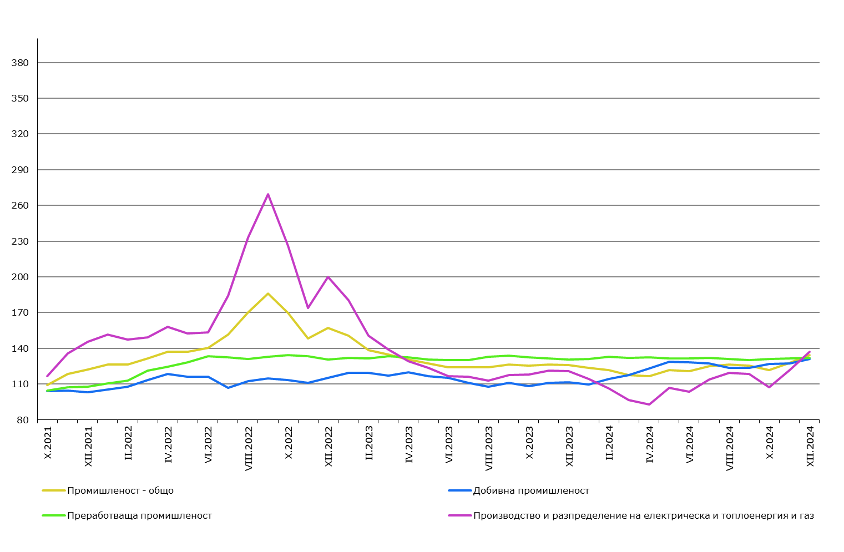

**3. Индекси на цените на производител на международния пазар**

**Индексът на цените на производител на международния пазар** през декември 2024 г. се увеличава с 1.3% спрямо предходния месец и с 3.2% спрямо декември 2023 година.

**Методологични бележки**

Индексите на цените на производител измерват средното изменение на цените на промишлените продукти, произвеждани и продавани от българските предприятия. Те могат да се разглеждат като ранен измерител на инфлацията и да се използват за международни сравнения. Информация за изчисляване на индексите се получава от месечните изследвания на цените на производител на вътрешния и на международния пазар. За оценка на индексите се извършват наблюдения на базата на постоянна извадка от групи продукти, която е представителна за цялото производство.

Общият индекс на цените на производител се изчислява от индексите на цените на вътрешния и на международния пазар, претеглени със структурата на оборота на вътрешния и на международния пазар към общия оборот през базисната 2021 година.

Индексите на цените на производител на вътрешния пазар се изчисляват при постоянна база 2021 = 100 чрез претегляне със структурата на оборота на промишлените предприятия на вътрешния пазар.

Индексите на цените на производител на международния пазар се изчисляват при постоянна база 2021 = 100 чрез претегляне със структурата на оборота на промишлените предприятия на международния пазар.

От юли 2024 г. всички динамични редове са преизчислени при база 2021 г. и са публикувани в ИС Инфостат.

**Приложение**

**Таблица 1**

**Общ индекс на цените на производител през декември 2024 година[1]1**

|  |  |  |  |
| --- | --- | --- | --- |
| **Икономически дейности** | **2021 = 100** | **Предходният месец = 100** | **Съответният месец на предходната година = 100** |
| **Промишленост - общо** | **128.5** | **103.6** | **105.3** |
| **Добивна промишленост** | **129.2** | **98.5** | **120.2** |
| Добив на въглища | 147.6 | 109.6 | 130.0 |
| Добив на нефт и природен газ | **..** | **..** | **..** |
| Добив на метални руди | 118.4 | 94.3 | 122.5 |
| Добив на неметални материали и суровини | 151.0 | 101.4 | 106.1 |
| Спомагателни дейности в добива | .. | .. | .. |
| **Преработваща промишленост** | **125.2** | **100.7** | **102.1** |
| Производство на хранителни продукти | 130.6 | 100.7 | 102.2 |
| Производство на напитки | 130.3 | 100.3 | 104.0 |
| Производство на тютюневи изделия | 139.9 | 100.0 | 101.1 |
| Производство на текстил и изделия от текстил, без облекло | 128.2 | 99.7 | 103.3 |
| Производство на облекло | 125.6 | 99.8 | 104.1 |
| Обработка на кожи; производство на обувки и други изделия от обработени кожи без косъм | 107.1 | 100.7 | 100.5 |
| Производство на дървен материал и изделия от него, без мебели | 128.3 | 100.2 | 95.2 |
| Производство на хартия, картон и изделия от хартия и картон | 125.2 | 99.2 | 103.5 |
| Печатна дейност и възпроизвеждане на записани носители | 126.1 | 100.3 | 103.3 |
| Производство на кокс и рафинирани нефтопродукти | .. | .. | .. |
| Производство на химични продукти | 116.2 | 102.0 | 97.1 |
| Производство на лекарствени вещества и продукти | 114.0 | 99.4 | 94.7 |
| Производство на изделия от каучук и пластмаси | 137.3 | 100.3 | 104.6 |
| Производство на изделия от други неметални минерални суровини | 149.1 | 100.1 | 102.3 |
| Производство на основни метали | 107.6 | 102.1 | 106.2 |
| Производство на метални изделия, без машини и оборудване | 130.8 | 100.4 | 103.3 |
| Производство на компютърна техника, електронни и оптични продукти | 137.1 | 100.0 | 101.8 |
| Производство на електрически съоръжения | 125.4 | 100.0 | 101.6 |
| Производство на машини и оборудване с общо и специално предназначение | 130.3 | 100.1 | 101.3 |
| Производство на автомобили, ремаркета и полуремаркета | 119.0 | 100.0 | 106.9 |
| Производство на превозни средства, без автомобили | 106.0 | 100.1 | 102.0 |
| Производство на мебели | 141.0 | 100.1 | 109.7 |
| Производство, некласифицирано другаде | 104.8 | 99.1 | 96.0 |
| Ремонт и инсталиране на машини и оборудване | 130.5 | 99.5 | 110.8 |
| **Производство и разпределение на електрическа и топлоенергия и газ** | **135.1** | **113.6** | **111.2** |
| Производство и разпределение на електрическа и топлоенергия и газ | 135.1 | 113.6 | 111.2 |

**Таблица 2**

**Индекси на цените на производител на вътрешния пазар през декември 2024 година[2]1**

|  |  |  |  |
| --- | --- | --- | --- |
| **Икономически дейности** | **2021 = 100** | **Предходният месец = 100** | **Съответният месец на предходната година = 100** |
| **Промишленост - общо** | **134.3** | **105.1** | **106.6** |
| **Добивна промишленост** | **130.9** | **102.8** | **117.1** |
| Добив на въглища | 147.7 | 109.6 | 130.0 |
| Добив на нефт и природен газ | .. | .. | .. |
| Добив на метални руди | 118.8 | 99.8 | 116.1 |
| Добив на неметални материали и суровини | 149.7 | 101.9 | 108.5 |
| Спомагателни дейности в добива | **..** | **..** | **..** |
| **Преработваща промишленост** | **132.0** | **100.4** | **101.2** |
| Производство на хранителни продукти | 135.9 | 100.6 | 101.6 |
| Производство на напитки | 130.8 | 100.3 | 103.1 |
| Производство на тютюневи изделия | 170.6 | 100.0 | 103.4 |
| Производство на текстил и изделия от текстил, без облекло | 143.6 | 100.0 | 108.7 |
| Производство на облекло | 130.2 | 100.6 | 106.5 |
| Обработка на кожи; производство на обувки и други изделия от обработени кожи без косъм | 138.7 | 101.7 | 100.6 |
| Производство на дървен материал и изделия от него, без мебели | 143.3 | 100.1 | 93.8 |
| Производство на хартия, картон и изделия от хартия и картон | 125.5 | 98.5 | 101.0 |
| Печатна дейност и възпроизвеждане на записани носители | 127.1 | 100.4 | 101.6 |
| Производство на кокс и рафинирани нефтопродукти | .. | .. | .. |
| Производство на химични продукти | 119.4 | 103.0 | 97.7 |
| Производство на лекарствени вещества и продукти | 107.0 | 98.8 | 91.6 |
| Производство на изделия от каучук и пластмаси | 125.3 | 100.2 | 103.3 |
| Производство на изделия от други неметални минерални суровини | 152.2 | 100.2 | 103.1 |
| Производство на основни метали | 104.6 | 100.1 | 97.8 |
| Производство на метални изделия, без машини и оборудване | 128.1 | 100.1 | 101.6 |
| Производство на компютърна техника, електронни и оптични продукти | 118.1 | 99.7 | 101.3 |
| Производство на електрически съоръжения | 127.4 | 99.9 | 103.7 |
| Производство на машини и оборудване с общо и специално предназначение | 130.5 | 100.0 | 104.7 |
| Производство на автомобили, ремаркета и полуремаркета | 131.5 | 100.2 | 109.0 |
| Производство на превозни средства, без автомобили | 117.2 | 100.0 | 105.8 |
| Производство на мебели | 144.3 | 100.1 | 105.0 |
| Производство, некласифицирано другаде | 98.9 | 99.8 | 95.6 |
| Ремонт и инсталиране на машини и оборудване | 137.6 | 99.2 | 109.2 |
| **Производство и разпределение на електрическа и топлоенергия и газ** | **137.0** | **112.6** | **113.3** |
| Производство и разпределение на електрическа и топлоенергия и газ | 137.0 | 112.6 | 113.3 |

**Таблица 3**

**Индекси на цените на производител на международния пазар през декември 2024 година[3]1**

|  |  |  |  |
| --- | --- | --- | --- |
| **Икономически дейности** | **2021 = 100** | **Предходният месец = 100** | **Съответният месец на предходната година = 100** |
| **Промишленост - общо** | **120.0** | **101.3** | **103.2** |
| **Добивна промишленост** | **122.3** | **83.3** | **135.5** |
| Добив на въглища | - | - | - |
| Добив на нефт и природен газ | - | - | - |
| Добив на метални руди | .. | .. | .. |
| Добив на неметални материали и суровини | 155.7 | 100.1 | 98.6 |
| Спомагателни дейности в добива | - | - | - |
| **Преработваща промишленост** | **119.9** | **100.9** | **103.0** |
| Производство на хранителни продукти | 120.4 | 100.9 | 103.5 |
| Производство на напитки | 126.4 | 100.0 | 112.2 |
| Производство на тютюневи изделия | 116.6 | 100.0 | 98.6 |
| Производство на текстил и изделия от текстил, без облекло | 123.2 | 99.6 | 101.4 |
| Производство на облекло | 123.5 | 99.4 | 103.0 |
| Обработка на кожи; производство на обувки и други изделия от обработени кожи без косъм | 90.8 | 99.9 | 100.4 |
| Производство на дървен материал и изделия от него, без мебели | 106.3 | 100.4 | 98.3 |
| Производство на хартия, картон и изделия от хартия и картон | 124.8 | 100.1 | 107.0 |
| Печатна дейност и възпроизвеждане на записани носители | 122.2 | 100.0 | 110.4 |
| Производство на кокс и рафинирани нефтопродукти | .. | .. | .. |
| Производство на химични продукти | 112.5 | 100.7 | 96.4 |
| Производство на лекарствени вещества и продукти | 125.2 | 100.2 | 99.3 |
| Производство на изделия от каучук и пластмаси | 147.1 | 100.4 | 105.5 |
| Производство на изделия от други неметални минерални суровини | 144.7 | 100.0 | 101.1 |
| Производство на основни метали | 108.3 | 102.6 | 108.2 |
| Производство на метални изделия, без машини и оборудване | 135.2 | 100.9 | 106.0 |
| Производство на компютърна техника, електронни и оптични продукти | 144.4 | 100.1 | 101.9 |
| Производство на електрически съоръжения | 124.7 | 100.1 | 100.8 |
| Производство на машини и оборудване с общо и специално предназначение | 130.3 | 100.1 | 100.3 |
| Производство на автомобили, ремаркета и полуремаркета | 116.5 | 100.0 | 106.4 |
| Производство на превозни средства, без автомобили | 103.0 | 100.1 | 101.0 |
| Производство на мебели | 136.9 | 100.2 | 116.8 |
| Производство, некласифицирано другаде | 107.7 | 98.9 | 96.1 |
| Ремонт и инсталиране на машини и оборудване | 121.5 | 100.0 | 113.1 |
| **Производство и разпределение на електрическа и топлоенергия и газ** | **121.1** | **123.1** | **96.2** |
| Производство и разпределение на електрическа и топлоенергия и газ | 121.1 | 123.1 | 96.2 |

1. 1 „..“ - конфиденциални данни.
2. 1 „..“ - конфиденциални данни.
3. 1„..“ - конфиденциални данни.

   „-“ - няма случай.